Parzen window-based log-likelihood estimates
Parzen窗估计属于非参数估计。所谓非参数估计是指，已知样本所属的类别，但未知总体概率密度函数的形式，要求我们直接推断概率密度函数本身。非参数估计的方法主要有：直方图法、核方法。Parzen窗估计属于核方法的一种。
最经常使用的核函数就是高斯核函数（正态分布）
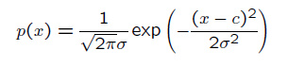
将一维的情况扩展到多维，现在的x就是一个向量，p(x)也需要满足概率密度函数的条件：
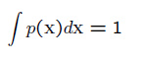
Parzen窗估计的思想是给定一个特定的区域（Window）对落入其中的样本进行计数，可以得到样本落入该区域R的概率为：
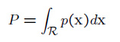，此时假设区域R非常小，我们可以近似有：

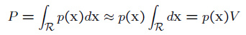，其中V是R的“体积”

另一方面，假设x1,...,xn是根据密度函数p(x)独立取的n个样本点，其中有k个样本点落入到区域R中，关于R的概率就为：
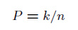
这样就可以得到一个p(x)的估计函数：
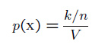
在实际中，为了估计x处的概率密度函数，需要构造包含点x的区域R1,R2,…,Rn。第一个区域使用1个样本，第二个区域使用2个样本，以此类推。记Vn为Rn的体积。kn为落在区间Rn中的样本个数，而pn (x)表示为对p(x)的第n次估计：
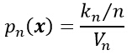
欲满足pn(x)收敛：pn(x)→p(x)，需要满足以下三个条件：
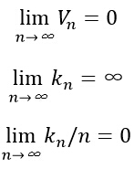
Parzen窗方法根据一个确定的体积函数，比如Vn=1/√n来逐渐收缩一个给定的初始区间，这就要求随机变量kn和kn/n能够保证pn (x)能收敛到p(x)。
Parzen窗估计法
假设R是以x为中心的超立方体，h为这个超立方体的边长，在2-D的方形中有V=h*h，3-D的立方体中有V=h^3，如下图所示：
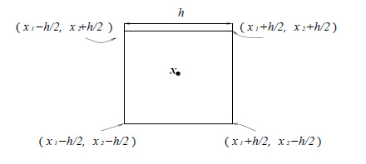
根据以下公式，表示x是否落入超立方体区域中：
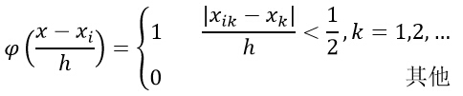
Parzen概率密度估计公式的表示如下：
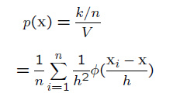
其中n为样本数量，h为选择的窗的长度，φ(.)为核函数，通常采用矩形窗和高斯窗。

